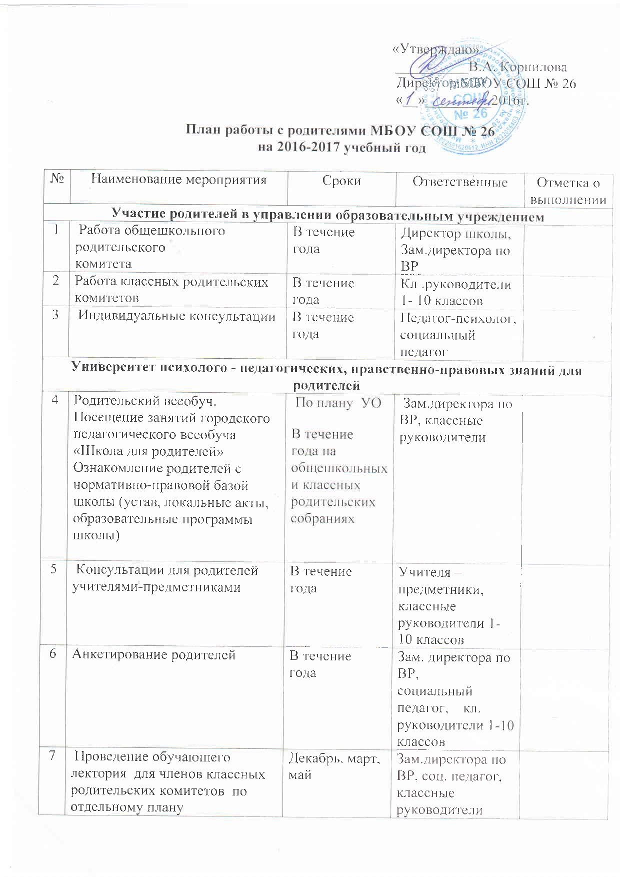

8 | Тренинговые занятия по коррекции детско-родительских, внутрисемейных отношений | В течение  года | Соц. педагог,  психолог
Участие родителей во внеклассной работе
 | Традиционные праздники в классах | В течение  года | Кл. руководители,  зам. по ВР – Скуднова О.О.
10 | 2. Общешкольные праздники:  - - Праздник Первого звонка;  - - День Учителя;  - День пожилого человека;  - - Осенняя ярмарка;  - День матери;  - - Вечер встречи с выпускниками школы;  - - 23 февраля;  - - 8 марта;  - - 9мая День победы;  - - Последний звонок | По плану школы | Педагог организатор Архипенко М.А., зам. директора по ВР Скуднова О.О.
11 | Организация коллективного посещения музеев, выставок, театров; экскурсии. | В течение  года | Кл. руководители  Зам.по ВР
12 | Совместное участие в творческих конкурсах, проектах | В течение  года | Кл. руководители  Зам.по ВР, педагог - организатор
Изучение семьи, социальная защита семьи.
13 | Обследование домашних условий обучающихся | В течение года | Кл .руководители, социальный педагог
14 | Создание социального паспорта школы | Октябрь | Социальный педагог
15 | Организация горячего питания обучающихся | В течение учебного года | Социальный педагог, ответственный по питанию
16 | Профилактика аддиктивного поведения (табакокурения, наркомании) | В течение года | Социальный педагог, классные руководители
17 | Участие в заседаниях Совета профилактики | По плану социального педагога | Зам.директора по ВР.
18 | Участие в общешкольных рейдах | По плану социального педагога | Социальный педагог

Зам.директора по ВР Скуднова О.О.

